# Ingreso de Cargas Familiares

El ingreso de cargas familiares se lo puede hacer desde 2 opciones.

**Ficha del empleado.**

Al momento de ingresar la ficha del empleado en la parte inferior encontramos una tabla en la que se debe ingresar los datos de cada una de las cargas.

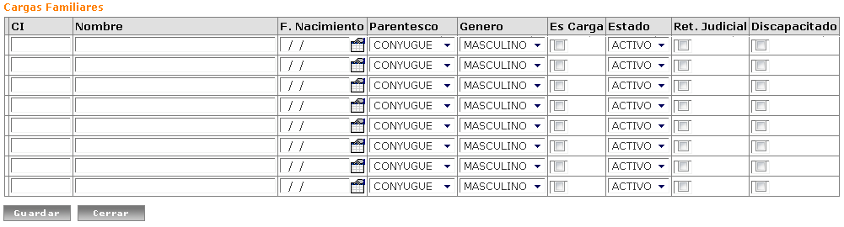

Si no se han ingresado los datos al momento de registrar al empleado ya no se lo puede hacer por esta pantalla se debe acceder desde:

**Empleados – Empleado –Ver Empleados**

En esta opción debemos seleccionar el empleado a quien tenemos que revisar las cargas familiares y pulsamos el botón cargas familiares con lo que se desplegara la siguiente pantalla

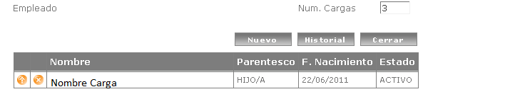

Aquí seleccionamos la opción nueva si deseamos agregar una nueva carga. Con lo que se nos desplegará la siguiente pantalla.

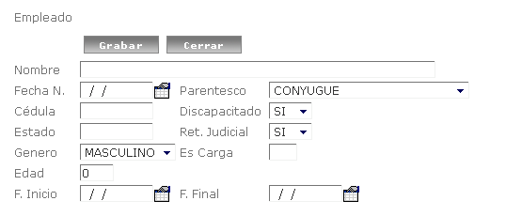

Al final ponemos Grabar.